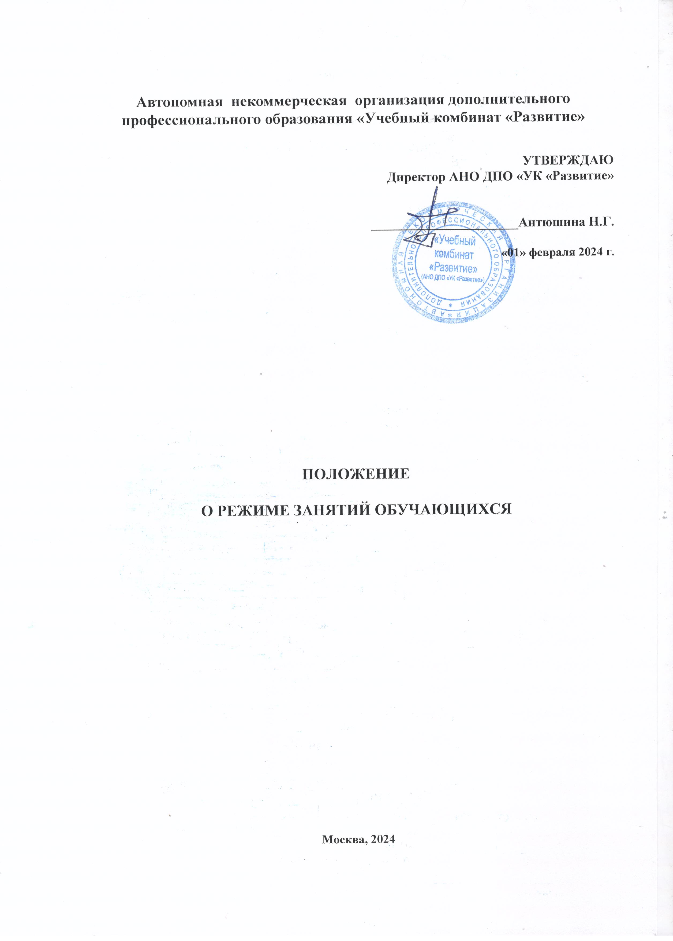
1. ОБЩИЕ ПОЛОЖЕНИЯ

1.1 Настоящее положение о режиме занятий обучающихся (далее - режим занятий) в Автономной некоммерческой организации дополнительного профессионального образования «Учебный комбинат «Развитие» (далее - Организация) разработан в соответствии с Федеральным законом РФ от 29 декабря 2012 г. № 273-ФЗ «Об образовании в Российской Федерации».

2. ОРГАНИЗАЦИЯ РЕЖИМА ЗАНЯТИЙ

2.1. Режим занятий определяет занятость обучающихся в период освоения дополнительных профессиональных программ и программ профессионального обучения.
2.2. Образовательный процесс в Организации осуществляется в соответствии с рабочими учебными планами, которые разрабатываются и утверждаются самостоятельно Организацией.
2.3. Сроки обучения устанавливаются в соответствии с нормативными сроками их освоения, определяемыми образовательными программами.
2.4. Образовательная деятельность организуется в соответствии с утвержденными учебными планами, в соответствии с которыми составляется расписание учебных занятий по каждой образовательной программе.
2.5. Продолжительность учебной недели составляет 5-6 рабочих дней. Для всех видов аудиторных занятий академический час устанавливается продолжительностью - 45 минут. Занятия могут проводиться в форме пары - двух объединенных академических часов. Перерыв между занятиями составляет от 5 до 15 минут. Занятия обучающихся могут начинаться с 09.00, заканчиваться не позднее 21.00.
2.7. Численность обучающихся в учебной группе не более 12 человек. Учебные занятия могут проводиться с группами обучающихся меньшей численности.

3. ЗАКЛЮЧИТЕЛЬНЫЕ ПОЛОЖЕНИЯ

3.1. Положение вступает в силу с даты его утверждения директором Организации
3.2.Положение утрачивает силу в случае принятия нового Положения о режиме занятий обучающихся.
3.3.Вопросы, не урегулированные настоящим Положением, подлежат урегулированию в соответствии с действующим законодательством Российской Федерации, Уставом и иными локальными нормативными актами Организации.

